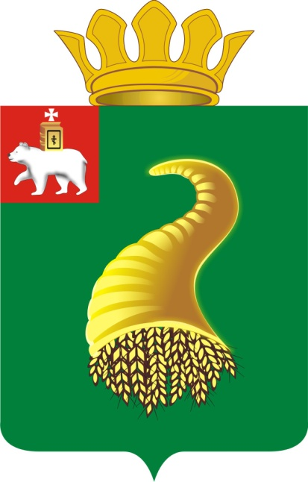

Паспорт инвестиционной привлекательности
Кунгурского муниципального района

2014

Карта Кунгурского муниципального района
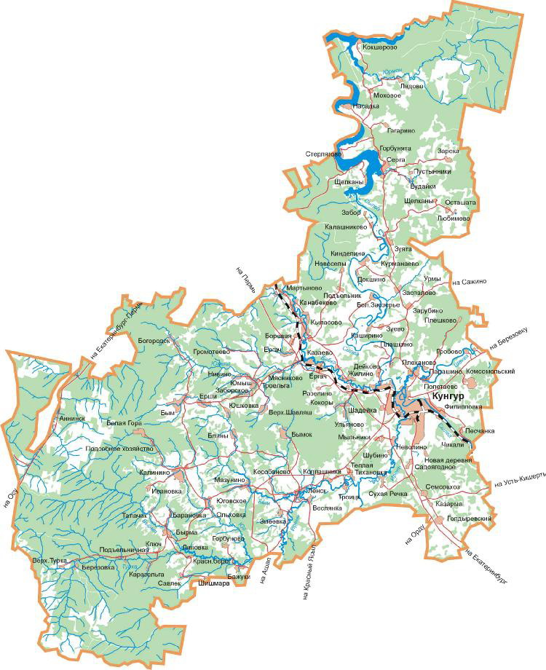

Географическое положение и природно-климатические условия
Кунгурский муниципальный район расположен на юго-востоке Пермского края в 100 км от г.Перми.
Расстояние до г.Екатеринбурга 264 км, г.Ижевска – 361 км, г.Челябинска – 466 км, г.Уфы – 486 км, г.Кирова – 583 км, г.Тюмени – 589 км, г.Казани – 667 км,. г.Москвы – 1492 км, г.
Выгодность транспортно-географического положения района определяется прохождением по территории железной дороги Пермь-Екатеринбург, автодороги краевого значения Пермь – Кунгур – Чусовой - Березники и федеральной автомагистрали Пермь-Екатеринбург.
Общая площадь Кунгурского муниципального района составляет 4391,26 кв. км. Площадь сельскохозяйственных угодий составляет 2684,99 кв. км. Площадь земель лесного фонда составляет 1427 кв. км.
Наибольшая протяженность района 130 км, граничит с г.Кунгуром и десятью муниципальными районами края. Административный центр муниципального образования - г.Кунгур. Население Кунгурского района в административном центре района не проживает.
В границах района образованы 19 сельских поселений, объединяющих 240 населенных пунктов.
Кунгурский район в геолого-геоморфологическом отношении является участком Иренско-Нижнесылвенской равнины, а потому достаточно однороден. Рельеф равнинно-холмистый, высоты 200-250 метров.
По территории района протекает река Сылва с притоками Бабкой, Иренью и мелкими притоками. Густота речной сети в разных частях района неодинакова. Характерны многочисленные озера, встречаются и карстовые озера.
Своеобразен почвенный покров. Наряду с различными видами обычных для края дерново-подзолистых и дерново-карбонатных почв, встречаются серые и светло-серые лесостепные почвы. Редки высокогумусные темно-серые почвы и черноземы.
Климат умеренно-континентальный. За год выпадает 500 мм осадков (125 мм - в холодный, 375 мм - в теплый периоды). Продолжительность теплого периода 190-195 дней.
Выходящие на поверхность породы представлены толщами Пермской системы, отложениями Кунгурского яруса - известняками, глинами, ангидритами. Здесь имеются месторождения строительного камня, нефти, газа, торфа.

Население
Общая численность населения Кунгурского муниципального района по состоянию на 1января 2014 года составляет 43088 человек (таблица 1). В последние 5 лет наблюдается положительная динамика естественного прироста – уровень рождаемости превышает смертность.
Трудоспособное население района составляет 52,6% от общей его численности.
Национальный состав: русские -88%, татары – 9%, 3% - другие национальности (коми, башкиры, белорусы)

Таблица 1

N  п/п | Наименование сельского поселения | Число населенных пунктов | Число жителей  на начало года
 |  |  | 2013 | 2014
1 | Бырминское сельское поселение | 15 | 1380 | 1339
2 | Голдыревское сельское поселение | 7 | 1949 | 1971
3 | Ергачинское сельское поселение | 3 | 2058 | 2110
4 | Зарубинское сельское поселение | 29 | 2121 | 2056
5 | Калининское сельское поселение | 6 | 2814 | 2838
6 | Комсомольское сельское поселение | 5 | 3375 | 3343
7 | Кыласовское сельское поселение | 37 | 2335 | 2353
8 | Ленское сельское поселение | 13 | 2823 | 2852
9 | Мазунинское сельское поселение | 4 | 1325 | 1307
10 | Моховское сельское поселение | 11 | 2754 | 2749
11 | Насадское сельское поселение | 12 | 824 | 813
12 | Неволинское сельское поселение | 12 | 2495 | 2477
13 | Плехановское сельское поселение | 9 | 2940 | 3015
14 | Сергинское сельское поселение | 20 | 2240 | 2202
15 | Тихановское сельское поселение | 8 | 1156 | 1179
16 | Троельжанское сельское поселение | 21 | 2442 | 2425
17 | Усть-Турское сельское поселение | 4 | 2165 | 2153
18 | Филипповское сельское поселение | 7 | 3638 | 3657
19 | Шадейское сельское поселение | 17 | 2262 | 2249
 | Итого по району | 240 | 43096 | 43088

Экономика
Ресурсный потенциал Кунгурского района предопределяет развитие традиционных сфер хозяйствования: сельскохозяйственного производства, индустрии строительных материалов, добычи нефти и других ископаемых.
По данным Пермстата общий объем реализации товаров и услуг собственного производства предприятий района за 2013 год составил порядка 7 млрд.руб., из которых 50% - это нефтедобывающая отрасль.
Кунгурский район один из крупных районов Пермского края, где производится более 10% всей сельскохозяйственной продукции. Объем реализованной сельхозпродукции в 2013 году составил более 2,4 млрд. руб. Основная доля приходится на ПТФ «Комсомольская» - 55,8%, затем ООО «Телец-Агро» – 13,6%, ООО «АФ «Труд» - 9,6%, ООО «ВЕЛИКОЛЕНСКОЕ2 – 4,6%, СПК «Колхоз им. Чапаева» – 4,5%, остальные хозяйства – 11,9%.

Динамика основных показателей развития экономики
Наименование показателя | Ед.изм. | 2009 | 2010 | 2011 | 2012 | 2013
Объем отгруженной продукции крупными и средними предприятиями | млн.руб. | 2024,8 | 2257,1 | 2934,5 | 3369,3 | 7057,8*
Темп роста/снижения к предыдущему году | % | 123,2 | 111,5 | 130,0 | 114,8 | 209,5
Объем инвестиций в основной капитал | млн.руб. | 1446,5 | 1107,5 | 488,4 | 656,8 | 602,8
Темп роста/снижения к предыдущему году | % | 149,2 | 76,6 | 44,1 | 134,5 | 91,8
Среднемесячная номинальная заработная плата по крупным и средним предприятиям | руб. | 9706 | 10924 | 12514 | 14304 | 17024
Темп роста/снижения к предыдущему году | % | 116,9 | 112,5 | 114,6 | 114,3 | 119,0
Среднесписочная численность работающих на крупных и средних предприятиях | чел. | 7552 | 7114 | 6567 | 6277 | 5985
Темп роста/снижения к предыдущему году | % | 102,9 | 94,2 | 92,3 | 95,6 | 95,3
Оборот розничной торговли | млн.руб. | 598,3 | 634,3 | 1043,4 | 1204,2 | 1227,7
Темп роста/снижения к предыдущему году | % | 90,9 | 106,0 | 164,5 | 115,4 | 102,0
Ввод жилых домов | тыс.кв.м | 9,3 | 5,5 | 7,4 | 7,8 | 12,8
Темп роста/снижения к предыдущему году | % | 113,4 | 59,1 | 134,5 | 105,4 | 164,1
*Увеличение производства в 2013 году произошло по причине разделения Пермьстатом объемов нефтедобывающих предприятий по муниципальным образованиям.

Отрасли специализации
Сельское хозяйство
Основное производство сельскохозяйственной продукции в районе приходится на 22 сельскохозяйственных предприятия и 33 - крестьянских (фермерских) хозяйств, а также 15454 семей ведут личные подсобные хозяйства.
Район уверенно занимает лидирующие места в крае по производству сельскохозяйственной продукции: молока – 1 место (37,8 тыс.тонн), зерна – 1 место (29,1 тыс.тонн, яйцо – 1 место (444,3 млн.штук), производство мяса – 3 место (6,3 тыс.тонн).

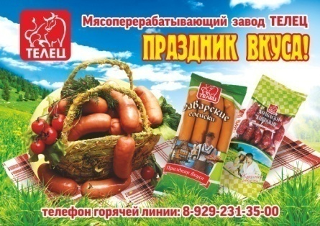
ООО «Телец-Агро»
п.Шадейка, пер.Олимпийский, 4
Тел.(34271) 4-36-18, agrobull@yandex.ru
ООО МПЗ «Телец»
г. Кунгур, ул.Молодежная, 19а
Тел.(34271) 3-35-20, Сайт www.telezagro.ru

Мясоперерабатывающий завод «Телец» - один из популярнейших брэндов среди потребителей Пермского края. В сутки предприятие перерабатывает 5 тонн говядины и телятины, до 20 тонн свинины и 15 тонн мяса цыпленка-бройлера. С 2011 года имеет собственное производство на базе ООО «Телец-Агро».
Специализация ООО «Телец-Агро»- откорм молодняка крупного рогатого скота на промышленной основе, а также производство и реализация молока. С 1982 года работает животноводческий комплекс по откорму молодняка КРС с хорошими производственными показателями на 6000 скотомест. В настоящее время функционируют три молочно-товарные фермы. Молоко реализуется высшим сортом. Все поголовье животных полностью обеспечивается собственными грубыми и сочными кормами
С 2012 года реализуется инвестиционный проект «Молочный комплекс (2000 голов КРС)» на территории Кыласовского сельского поселения общей стоимостью более 1200 млн.руб.

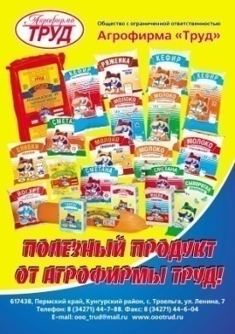
ООО Агрофирма «Труд»
с.Троельга, ул.Ленина, 7
Тел. (34271)44-766, 44-604; ooo_trud@mail.ru
www.oootrud.ru

ООО Агрофирма «Труд» - многоотраслевое сельскохозяйственное предприятие, основными направлениями деятельности которого являются производство молочных продуктов (молоко разливное, молоко пастеризованное фасованное, кефир, ряженка, йогурт, сметана, творог, сыр, масло), а также производство мяса и выпуск мясных полуфабрикатов и субпродуктов.
В 2011-2014 г. был реализован инвестиционный проект по строительству объекта кормопроизводства, общая стоимость составляет 184 млн.руб. На сегодняшний день ведётся строительство животноводческого корпуса с целью увеличения поголовья молодняка КРС на 400 голов. Так же в планах хозяйства строительство убойного цеха, мощностью 3т мяса в смену с обвалочным и колбасным отделениями; строительство молочного комплекса на 2000 коров.

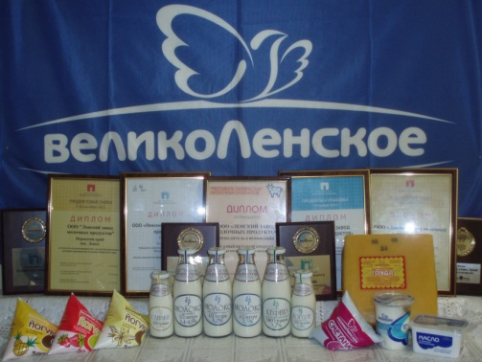
ООО «ВЕЛИКОЛЕНСКОЕ»
с. Ленск, ул. Ленина, д.37.
Тел.(34271) 5-34-10, velikolenskoe@mail.ru
www.великоленское.рф

Основная миссия предприятия - производство экологически чистых и натуральных продуктов. Специализируется на производстве молока, зерна, крупного рогатого скота на мясо.
В цехах переработки производятся: молоко, кефир, сметана, сыр, масло, творог, йогурт, сыворотка и мясные полуфабрикаты. В 2013 году запущена в производство линия розлива молочных продуктов в стеклянную бутылку под новым брендом «Молочная классика».
За период с 2008 г. по 2014 г. реализованы несколько инвестиционных проектов: проведена реконструкция с модернизацией оборудования на 5-ти животноводческих фермах; приобретено 349 голов племенного крупного рогатого скота; проведена реконструкция цеха по убою скота; реконструкция столовой и цеха по производству полуфабрикатов. Финансовые затраты на реконструкцию зерноочистительного комплекса производительностью 20 тонн /час. составили 14,0 млн. руб. В 2013-2014 году на территории с.Ленск построена беговая дорожка для проведения конно-спортивных соревнований, а также туристический комплекс агродеревня «Степаново городище». Финансовые затраты на проект составили 11,0 млн. руб. В планах сельхозпредприятия строительство молочного комплекса на 800 голов КРС.

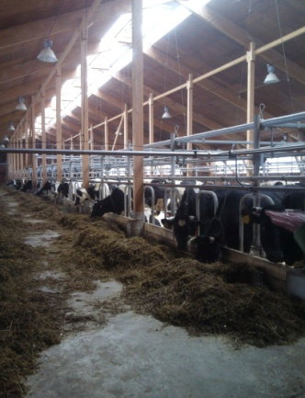
СПК «Колхоз им. Чапаева»
д. Теплая, ул. Юбилейная 1, тел. (34271) 4-43-23, chapsekr@yandex.ru

Специализируется на производстве молока, мяса, зерна, семян многолетних трав и зерновых культур, имеет статус племенного хозяйства. В структуре посевных площадей 50% занимают зерновые культуры: пшеница, рожь, тритикале, ячмень, овес, просо, горох, зерносмесь; а также кормовые культуры: многолетние и однолетние травы.
В 2013 году была введена в эксплуатацию новая молочно-товарная ферма в д. Колпашники на 192 головы. Стоимость затрат на строительство МТФ составляет 23,9 млн.руб. В 2014 году началось строительство молочно-товарной фермы в д. Теплая на 240 голов. Плановый ввод в строй в 2015 году. Приблизительная стоимость затрат - 30 млн. руб.

Промышленность
Основные промышленные предприятия района занимаются добычей известняковых, гипсовых материалов и производством продукции из них. Ежегодный объем производства составляет 600-700 млн.руб., что в общем объеме составляет 8-9%.
руб.

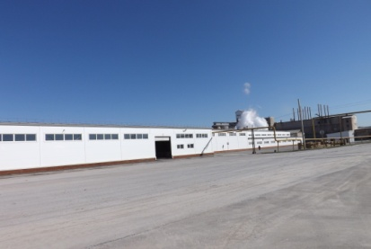
ООО "Ергач"
п.Ергач, ул. Заводская,10,
тел. (34271) 44-1-15,
ergach2008@mail.ru

Основные направления деятельности: поставки гипсоангидритового камня, строительного гипса, сыромолотого гипса, оптовые поставки пазогребневых гипсовых плит, производимых на собственном сырье.
С 2012 года построены и введены в эксплуатацию - вторая линия по производству пазогребневых гипсовых плит, автоматизированная линия упаковки пазогребневых гипсовых плит на паллеты, станция техобслуживания для автомобильного транспорта предприятия, а также построен жилой 12-ти квартирный дом с детской площадкой, заасфальтирован участок дороги в микрорайоне «Комбинат».
В настоящий момент ведется строительство нового Цеха №2 линии помола и кальцинации гипса с внедрением современных энергосберегающих технологий и средств механизации.

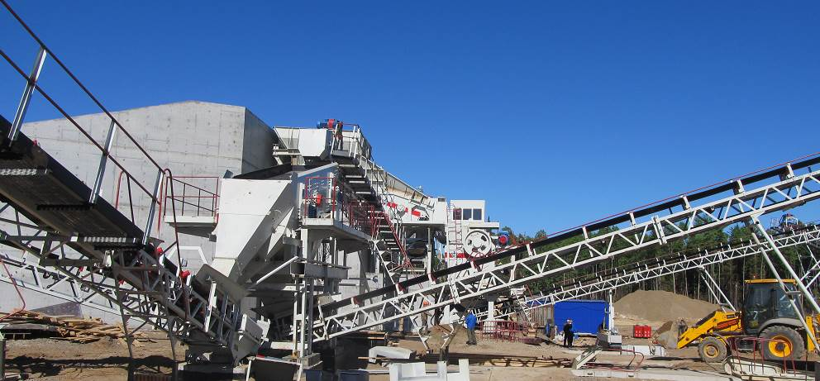
ООО «Гипсополимер»
г. Пермь, ул. Васильева, 1,
тел.: (342) 228-56-22, 227-54-93, marketing@gipsopolimer.ru
www.gipsopolimer.ru

На территории Кунгурского муниципального района предприятияе работает с 2013 года, ведется разработка карьера по добыче гипсового камня на Разепинском месторождении. В июне 2014 года запущен в действие новый дробильно-сортировочный комплекс по переработке гипсового камня (ДСК). На сегодняшний день мощности комплекса уже позволяют перерабатывать 1 500 тонн сырья в сутки. После внедрения всех запланированных проектов, максимальная производительность ДСК возрастет в 4 раза и составит 6 000 тонн в сутки. Общая площадь производственной базы нового комплекса составляет более 4 Га.
В ближайших планах компании - строительство нового завода по производству гипсокартонных листов (ГКЛ) на территории Кунгурского района Планируемая мощность предприятия составляет 30 млн. кв.м в год, численность персонала будущего завода 120 человек. Принимать на работу и обучать людей, в первую очередь, планируется из близлежащих населенных пунктов.

Туризм
Кунгурский муниципальный район с туристической точки зрения можно отнести к классической рекреационной территории. Разнообразие природных и социокультурных ресурсов, пригородное положение вокруг города Кунгура, признанного туристского центра Пермского края, транзитное расположение и хорошая транспортная обеспеченность (ТрансСиб, автомагистраль Пермь- Екатеринбург), наличие круглогодичного туристского потока – важнейшие факторы для развития рекреационно-туристских зон в Кунгурском районе.
На сегодняшний день главными объектами туристского спроса можно считать следующие:
- Кунгурская Ледяная пещера, крупнейшая гипсовая пещера мира, в ней представлены все виды ледяных образований. Ее протяженность составляет 5,7 км, длина экскурсионной тропы – 1,5 км. Это единственная в России оборудованная для посещения туристами пещера, работает круглогодично, находится на территории туркомплекса «Сталагмит».

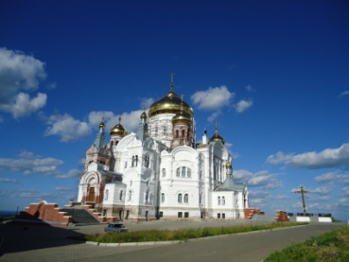
- Белогорский православный монастырь – место притяжения туристов-паломников из разных регионов России. Монастырь более 120 лет был построен как православный духовный центр Пермской земли среди бескрайних пермских лесов на горе высотой 409 м. В настоящее время идет активное восстановление храмового комплекса и монастырского хозяйства.

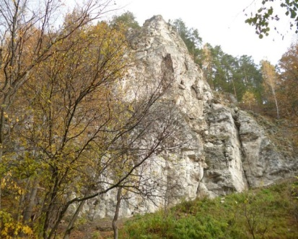
- памятник природы Камень Ермак, береговая скала реки Сылва высотой 90 м. Камень Ермак находится в пределах регионального заказника «Предуралье» и является наиболее посещаемым местом как активных туристов (скалолазов, водников), так и экскурсантов, знакомящихся с окаменелостями пермского геологического периода. В теплый период на стоянке у камня Ермак бывает до 500 человек в неделю. На территории вокруг этого памятника природы идет поэтапное благоустройство территории: планировка, обустройство экологических троп, туристских стоянок, автопарковка, смотровые площадки и санитарные зоны.
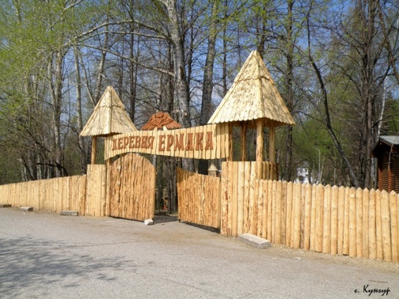
- река Сылва с притоками – Ирень, Бабка, Шаква – считается одной из самых «гостеприимных» рек Пермского края - чистая, неглубокая, с большим количеством пляжей, с девственными лесами, красивыми скальными берегами и панорамными площадками. По территории Кунгурского района Сылва протекает более 100 км. Реки популярны не только у туристов-сплавщиков, но и у любителей рыбной ловли. В районе существует несколько прудовых хозяйств, занимающихся разведением рыбы – карп, карась, щука, линь, окунь, плотва, форель.
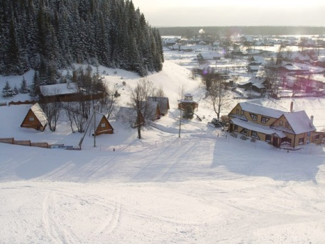
На территории района имеются несколько баз отдыха. Одним из крупнейших предприятий в сфере туризма является туркомплекс «Сталагмит» с. Филипповка, имеющий развитую туристскую инфраструктуру – гостиница на 250 мест, кафе, экскурсионное бюро, пункт проката, сувенирные магазины, музеи, бассейн и тематический парк «Деревня Ермака».
Три базы эконом-класса - «Бымовская усадьба» в селе Бым Троельжанского поселения, база отдыха «Аэлита» в деревне Лукино Кыласовского сельского поселения, Центр отдыха «Калинино» в селе Калинино.

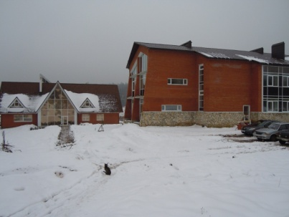
В 2014 году введена в эксплуатацию горнолыжная база отдыха «Ильинка» в районе Белой горы. Идет строительство базы отдыха в деревне Дейково Моховского сельского поселения. Появился Гостевой дом в селе Филипповка «Горки», а также в селе Полетаево «Хуторок». На территории д. Гусево Зарубинского сельского поселения имеется рыболовное хозяйство, которое представляет собой каскад прудов для разведения и ловли различных видов рыб: карп, форель, щука.
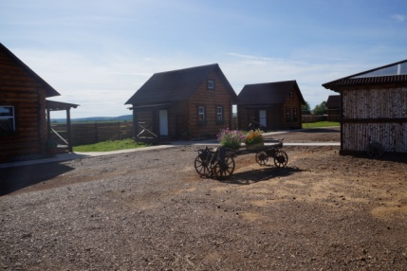
На территории Ленского сельского поселения открыта агродеревня «Степаново городище», которая помогает окунуться в быт деревенской жизни. Агродеревенька предоставляет отличные возможности для активного отдыха различным возрастным группам населения – здесь можно покататься верхом на лошадях, поухаживать за животными, так же побывать на фермах.

Малый бизнес
По состоянию на 01 января 2014 года на территории Кунгурского муниципального района зарегистрировано 124 предприятие малого бизнеса (юридических лиц) и 774 индивидуальных предпринимателей.

Количество ИП

Отраслевая структура малого бизнеса
Отрасль | % к общему количеству
Торговля и общественное питание | 46,9
Услуги населению | 14,6
Транспорт и связь | 10,9
Сельское хозяйство, охота и лесное хозяйство | 10,2
Производство и добыча полезных ископаемых | 8,9
Строительство | 6,0
ЖКХ | 1,6
Прочие | 0,9
Итого | 100

Предоставление мер господдержки субъектам предпринимательства осуществляется в рамках целевой программы «Развитие малого и среднего предпринимательства в Кунгурском муниципальном районе»
Инновационный кластер на территории муниципального района практически отсутствует. Инновационные разработки применяются только крупным бизнесом, тогда как субъекты малого и среднего предпринимательства предпочитают инновационному развитию – стабильное ведение бизнеса.

Социальная инфраструктура
Образование
По состоянию на 01 января 2014 года на территории Кунгурского муниципального района функционируют:
- 12 дошкольных образовательных учреждений и 12 структурных подразделений школ, 1 школа-сад;
- 24 общеобразовательных школ;
- 2 учреждения дополнительного образования для детей;
- 1 учреждение дополнительного образования (повышения квалификации) специалистов.
- ФКПОУ «Кунгурский техникум-интернат»

Здравоохранение
Амбулаторную и стационарную медицинскую помощь жителям Кунгурского муниципального района оказывает одно Государственное автономное учреждение здравоохранения Пермского края «Ленская центральная районная больница».
В составе Ленской ЦРБ образованы следующие подразделения:
- 5 отделений (Кунгурское, Ленское, Кыласовское, Сергинское, Калининское)
- 7 поликлиник (Филипповская, Голдыревская, Плехановская, Троельжанская, Шадейская, Моховская, Ергачинская)
- 4 сельские врачебные амбулатории (Неволинская, Тихановская, Комсомольская, Зарубинская)
- отделение общей врачебной (семейной) практики в с.Усть-Турка
- 24 фельдшерско-акушерских пункта.
На 43 тысячи населения коечный фонд составляет – 113 коек круглосуточного пребывания, 22 койки дневного пребывания, 12 коек сестринского ухода.
Также на территории района располагается «Калининский психоневрологический интернат» - филиал КГАУСОН «Озерский психоневрологический интернат»; Краевой детский противотуберкулезный санаторий «Ирень».

Культура
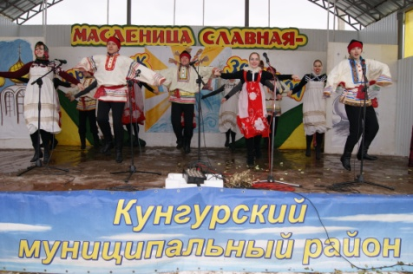
Всего учреждений культуры и искусств – 45, в том числе:
- учреждения культурно - досугового типа – 33, в том числе: 25 юридических лиц и 8 структурных подразделений;
- библиотеки – 35, в том числе 17 (ЮЛ), 1 межпоселенческая центральная библиотека и 17 структурных подразделений;
- Комсомольская детская школа искусств
- Калининская детская школа искусств.
Традиционные мероприятия собирают жителей и гостей района – Фестиваль бардовской песни «Красный парус», «Душа Белогорья», Праздник топора, Аграфена–купальница, Сабантуй, «Русское подворье», «Степановская гонка», Праздник огурца, Конкурс снежных фигур и другие.

Физкультура и спорт
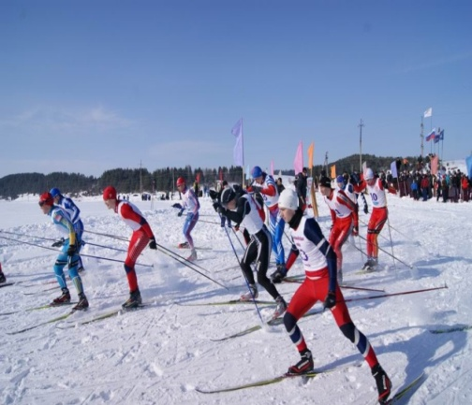
В районе нет крупных спортивных объектов. Все спортивные сооружения в основном находятся на базе общеобразовательных учреждений района, есть ДЮСШ. Несмотря на это, физкультура и спорт в районе активно развиваются, массово культивируется 12 видов спорта.
Успешно реализуется краевой пилотный проект «Школьный спортивный сертификат».
Спортсмены района ежегодно участвуют в краевых, российских и международных соревнованиях. А в краевых сельских спортивных играх Кунгурский район по результатам спартакиады 2011-2013 годов занимал лидирующие места и в 2014 году был переведен в более сильную подгруппу городов и районов.

Финансовая инфраструктура (банки, страховые компании и т.д.)
На территории Кунгурского муниципального района располагаются 17 подразделений ОАО «Сбербанк России».

Перечень подразделений ОАО «Сбербанк России»
Подразделение | Адрес | Телефон (код 34271)
Доп.офис №6984/0457 | с.Кыласово улица Солнечная | 5 21 73
Доп.офис №6984/0459 | п.Ергач улица Школьная | 4 41 91
Доп.офис №6984/0462 | с.Плеханово улица Центральная | 4 31 50
Доп.офис №6984/0463 | с.Моховое улица Ленина | 4 44 94
Доп.офис №6984/0465 | п.Шадейка улица Советская | 4 37 16
Доп.офис №6984/0466 | п.Комсомольский улица Ленина | 2 54 67
Доп.офис №6984/0467 | с.Зарубино улица Школьная | 4 55 26
Доп.офис №6984/0468 | с.Калинино улица Кабалевского | 5 71 33
Доп.офис №6984/0469 | с.Ленск улица Спортивная | 5 34 72
Доп.офис №6984/0470 | с.Троельга улица Советская | 4 47 03
Доп.офис №6984/0471 | с.Юговское улица Центральная | 5 77 63
Доп.офис №6984/0472 | с.Серга улица Клубная | 5 11 18
Доп.офис №6984/0473 | с.Насадка улица Революции | 5 84 47
Доп.офис №6984/0474 | с.Зуята улица Советская | 5 86 55
Доп.офис №6984/0475 | п.Голдыревский улица Советская | 4 52 97
Доп.офис №6984/0477 | с.Усть-Турка улица Ленина | 5 31 64
Доп.офис №6984/0478 | с.Бырма улица Центральная | 5 32 31

Инженерная инфраструктура

Теплоснабжение
Теплоснабжение жилых домов, общественных зданий и сооружений, промышленных предприятий осуществляется от муниципальных и производственных котельных, индивидуальных домов от собственных источников тепла (котельных, печей).
На 01.01.2014 года сетевое газоснабжение имеется в 16 сельских поселениях района.

Водоснабжение
По состоянию на 01.01.2013 года распределительная система водоснабжения сельских поселений муниципального района включает в себя 12 открытых водозабора, 103 скважины, 332 км поселковых водопроводных сетей, 61 водопроводную башню, 234 уличных колонки. Воду с параметрами по качеству близкими требованиям СЭС используют около 60% населения района. С открытых водоисточников вода подается техническая.
На территории Кунгурского района санкционированные площадки для размещения бытовых отходов имеются во всех сельских поселениях. Существующие свалки ТБО не удовлетворяют требованиям, предъявляемым к таким объектам: отходы складируются хаотично, изоляция отходов не ведется, плохое качество подъездных дорог к свалкам приводит к недовозу отходов до объекта. Строительство межмуниципального полигона ТБО вблизи д. Мыльники (Неволинское поселение) заморожено.

Благоустройство жилищного фонда
Сведения о жилищном фонде Кунгурского муниципального района
по состоянию на конец 2013 года
 | 2011 г. | 2012 г. | 2013 г.
Общая площадь жилых помещений – всего, тыс м2 | 836,5 | 845,6 | 846,3
Оборудование жилищного фонда
в процентах к общей площади жилищного фонда
сельская местность
водопроводом | 59,9 | 60 | 58,7
канализацией | 38,6 | 39 | 39,3
отоплением | 44,8 | 45,3 | 52,0
горячим водоснабжением | 22,4 | 22,4 | 20,6
ваннами (душем) | 26,1 | 25,9 | 23,1
газом (сетевым, сжиженным) | 81 | 81,1 | 75,3

Транспортная система
Общая протяженность муниципальных автомобильных дорог общего пользования 538,5 км, дорог регионального значения – 66 км. По территории Кунгурского муниципального района проходит федеральная автодорога Пермь-Екатеринбург протяженностью 60 км.
По территории Кунгурского муниципального района проходит железная дорога – ОАО «РЖД» - восточное направление Пермского отделения Свердловской железной дороги. Имеются железнодорожные станции - Ергач, Иренский, Кунгур, Чикали.
Ближайший аэропорт, таможенный пост находятся в г.Перми

Связь
На территории Кунгурского муниципального района имеются все виды связи. Действует автоматическая междугородная и международная связь, а также местная телефонная связь, пейджинговая связь, сотовая связь. Междугородный телефонный код 34271.
Доля обеспеченностью сотовой связью: Билайн – 18 %, МТС -35%, Мегафон – 16 %, Ростелеком -65%. Также этими операторами предоставляются услуги беспроводного интернета.
Услуги почтовой связи предоставляет Почта России – на территории района ____ почтовых отделений.

Контактная информация
Администрация Кунгурского муниципального района

Адрес: 617470, Пермский край, г.Кунгур, ул.Советская, 22
Телефон приемной: 8(34271) 2-46-77 (доб.101)
E-mail: kungurrn@inbox.ru

Заместитель главы администрации по экономике и финансам
Шульц Александр Владимирович
Телефон: 8(34271) 2-40-62

Управление экономического развития:
Начальник: Дулепинских Людмила Николаевна, тел. 8(34271) 2-46-87
E-mail: uprchk@yandex.ru
Зам.начальника: Блинова Елена Витальевна, тел. 8(34271) 2-34-16
E-mail: bev.kungur@rambler.ru
Отдел социально-экономического развития, тел. 8(34271) 2-45-88

Управление имущественных, земельных отношений и градостроительства
Начальник: Черникова Светлана Владимировна, тел. 8(34271) 3-27-26
E-mail:kizokungur@yandex.ru

